04.05.2020
Witam serdecznie zaczynamy następny tydzień naszej pracy.

- Warszawa -stolica Polski. Słuchanie legendy pt. ,,Wars i Sawa”. Poproście rodziców o odnalezienie i przeczytanie legendy o powstaniu nazwy naszej stolicy Warszawy. Postarajcie się wysłuchać ją uważnie a następnie odpowiedz na pytania;
- Kto mieszkał nad brzegiem Wisły?
- Kto śpiewał piosenkę, którą usłyszał Wars?
- Co się stało, kiedy Wars wypłynął na poszukiwanie Sawy?
- Jakie miasto założyli Wars i Sawa?
- Jaki herb ma Warszawa ?
- Praca plastyczna -Godło z origami z kółek
Przygotuj 3 białe kółka odrysowane od szklanki, 13 białych mniejszych odrysowanych np. od literatki oraz 6 koloru żółtego odrysowanych od monety 5zł. Wszystkie kółka po wycięciu złóż na pół a następnie wykonaj pracę na poniższy wzór. Dorysuj oko. Powodzenia.
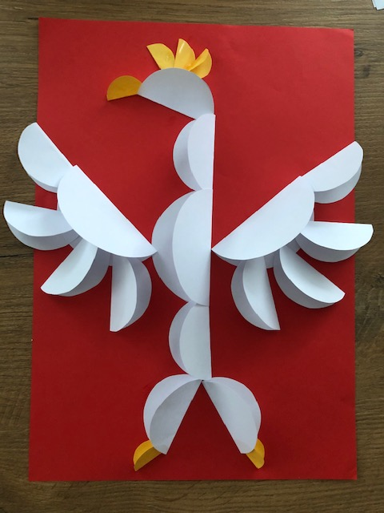
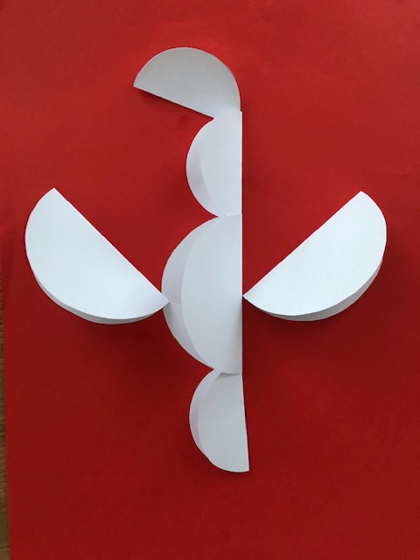

Poproś rodzica (jeśli sami nie potraficie) o zapisanie wyrazu GODŁO. Policz ile w nazwie jest liter. Dokonaj analizy sylabowej i głoskowej. Określ pierwszą i ostatnią głoskę. Poszukaj w swoim otoczeni przedmiotów które zaczynają się głoską ,,g”

Zdjęcia Godła proszę przesłać na adres email.
Wykonaj również karty pracy z nr 5 strony 2,3,4,5

Powodzenia Karolina Grygowska

